Prénom ……………………………… date :…………………..………………………
Lecture CP Le son « p »

Compétence : Distinguer entre la lettre et le son qu’elle transcrit ; connaître les correspondances entre les lettres et les sons dans les graphies simples et complexes.

P p p

1- J’écris les syllabes et les mots dictés.
1            | 2            | 3             | 4            | 5           
6            | 7            | 8             | 9            | 10           
2. J’entoure le dessin si j’entends le son [ p ] et je barre les intrus.

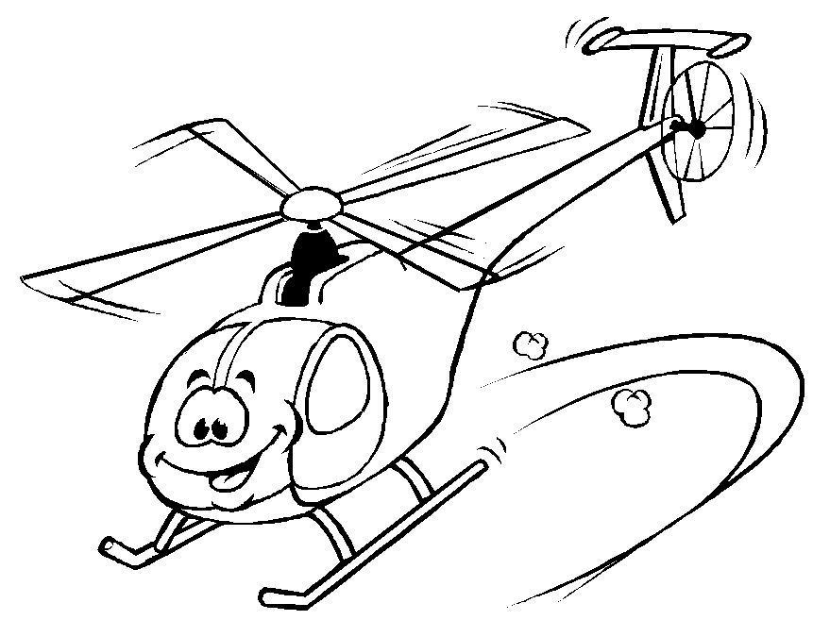 |  |  |  |  |  | 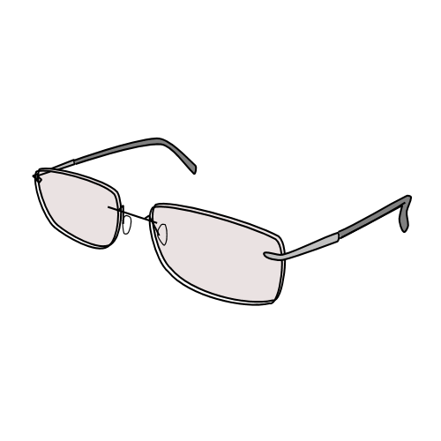
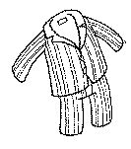 |  |  |  |  |  |  |  | 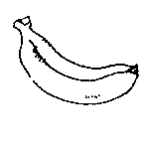
3- Je mets une croix dans la case qui correspond à la syllabe où j’entends [ p ].

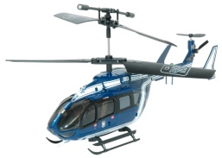

4- Je colorie toutes les lettres p dans les mots.

Le ballon un potiron un guépard un petit papillon DU SOPALIN
Le petit chat mange du chocolat sur le tapis de Paul.
5. Je lis les mots et j’écris le bon mot sous le bon dessin en écriture cursive.

la pelote le parapluie un tapis la poche une punaise

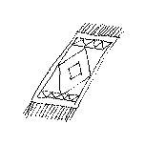 | 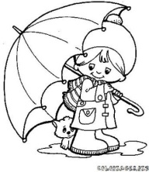 | 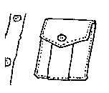 | 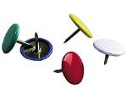 | 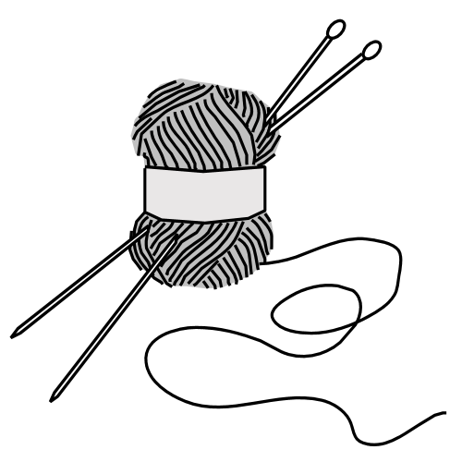
         |             |            |             |            

Séance 4

Prénom ……………………………… date :…………………..………………………
Lecture CP Le son « p »

Compétence : Distinguer entre la lettre et le son qu’elle transcrit ; connaître les correspondances entre les lettres et les sons dans les graphies simples et complexes.
P p p

1- J’écris les syllabes et les mots dictés.
1            | 2            | 3             | 4            | 5           
6            | 7            | 8             | 9            | 10           
2. J’entoure le dessin si j’entends le son [ p ] et je barre les intrus.

3- Je mets une croix dans la case qui correspond à la syllabe où j’entends [ p ].

4- Je colorie toutes les lettres p dans les mots.

Le ballon un potiron un guépard un petit papillon DU SOPALIN
Le petit chat mange du chocolat sur le tapis de Paul.
5. Je relie les dessins à la bonne syllabe.

pa | pe | pi | po | pu

Séance 4

